La lithosphère

Activités de soutien – Concepts déjà vus
Concepts déjà vus : érosion, gravitation
universelle, lithosphère,
plaque tectonique, relief,
structure interne de la
Terre, types de roches
(minéraux de base), types
de sols, volcan.

1. Complétez les phrases à l’aide des mots suivants. Tous les mots ne sont pas utiles et certains peuvent être utilisés plus d’une fois.
UTE3
• carte géographique • grande(s) • minéraux • roches
• chaude • liquide • noyau • sédiments
• fondue • lithosphère • petite(s) • sol
• froide • manteau • plaques tectoniques • solide
a) La structure interne de la Terre est composée de trois parties : la croûte terrestre, le manteau et le noyau. La croûte terrestre est la partie externe de la Terre : elle est constituée de qui forment les continents et le fond des océans. Le manteau est la partie qui occupe la plus grande proportion du volume terrestre : la partie du manteau qui se trouve près de la croûte est , tandis que celle juste au-

dessous est partiellement . Le noyau, situé au centre de la Terre, est

la partie la plus et la plus dense : le centre du noyau est

.
b) La lithosphère est l’enveloppe de la Terre. Elle est constituée de la croûte terrestre et de la partie supérieure du manteau. Elle englobe tous les éléments du relief : montagnes, plaines, plateaux, volcans, etc. Selon la tectonique des plaques, la

lithosphère est découpée en plus d’une douzaine de grands morceaux nommés
. Celles-ci flottent sur la partie partiellement
du manteau.

c) Le relief est l’ensemble des formes que l’on trouve à la surface de la
(élévations, dépressions, pentes).
d) Un volcan se forme lorsque du magma provenant du traverse la
croûte terrestre pour se rendre jusqu’à la surface de la Terre.

e) L’érosion est l’usure et la transformation des ou du sol par les
glaciers, l’écoulement des eaux de surface du sol et les agents atmosphériques (pluie, vent, gel).

f) La gravitation universelle est la force d’attraction exercée par une masse sur une autre masse. La force de gravité est soumise à deux règles. Plus les masses sont
, plus la gravité se fait sentir. Plus la distance est entre les objets, moins la gravité se fait sentir.

g) La roche est le matériau formé de qui constitue la croûte terrestre. On
distingue trois grands types de roches : les roches ignées, les roches sédimentaires et les roches métamorphiques.
h) Le est la couche superficielle et meuble de la croûte terrestre. Il en existe quatre types : argileux, limoneux, sableux et humifère.

2. Donnez trois exemples de conséquence de l’érosion.
3. Dans chacun des cas suivants, cochez la situation dans laquelle la gravitation universelle est
la plus grande.
Situation A |  |  | Situation B
a) | Entre le Soleil et Mercure. |  | Entre le Soleil et Pluton.
b) | À la surface de la Lune. |  | À la surface de la Terre.
c) | Une grosse roche lancée d’un immeuble. |  | Une balle lancée d’un immeuble.
4. Quel type de roches correspond aux descriptions suivantes ?
a) Roches formées par l’accumulation graduelle de sédiments.
b) Roches ayant subi une transformation sous l'effet de la chaleur ou de la pression présentes
dans la croûte terrestre.
c) Roches résultant du refroidissement du magma.

5. Associez chacune des descriptions au numéro approprié de l’illustration ci-dessous.
Description  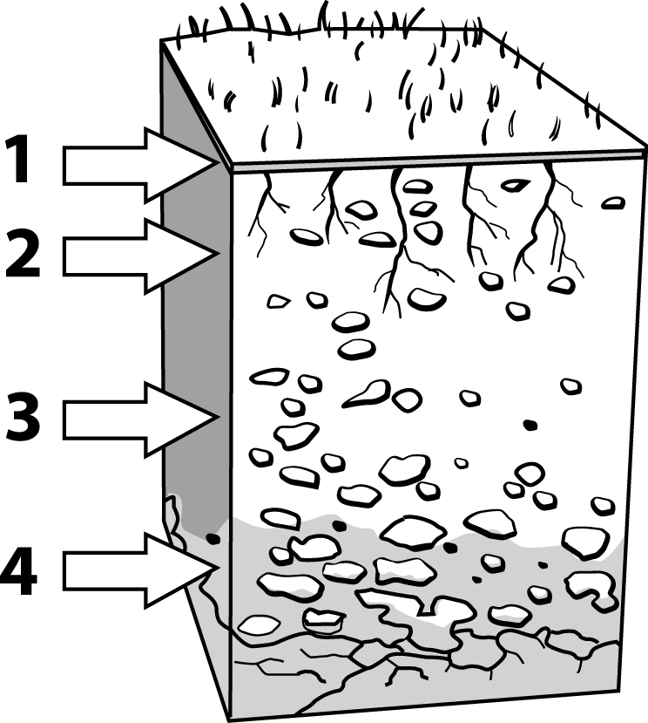 |  |  | Nº
a) | Humus composé de matière  organique peu décomposée.
b) | Matière organique provenant  d’organismes vivants  décomposés.
c) | Roche-mère.
d) | Fragments de roche-mère  dégradée.
6. Donnez un effet de la force de gravité de la Lune ressenti sur Terre.

